Муниципальное казённое общеобразовательное учреждение
Гвардейская средняя общеобразовательная школа
Дубенский район Тульская область

Классный час на тему:

Государственная

символика

России

Автор: Бутримова Светлана Викторовна
Должность: учитель начальных классов 1 категории,
руководитель ШМО учителей начальных классов

2012 год
Пояснительная записка

Одной из актуальных тем классных часов в начальной школе являются темы, связанные с государственной символикой Российской Федерации. Предлагаемая разработка ориентирована на младший школьный возраст (9 – 10лет).
Цель: создание условий для осознания учащимися значимости государственной символики как воплощения социокультурного контекста России.

Задачи: расширение знаний и представлений о государственной символике и преемственности в ней; осознание роли и значения государственных символов РФ; формирование гражданской позиции, национально-нравственных устоев учащихся; воспитание уважения к символам государства; развитие познавательной и творческой активности учащихся.

Оборудование: ПК с акустическими колонками; мультимедиапроектор; презентация "Государственная символика РФ», репродукции картин русских художников, фотографии Красной площади и Кремля, карта РФ, флаг, герб РФ, гимн РФ.
Кабинет украшен шарами, цвета которых соответствуют цветам родного флага.
Данная разработка является авторской.

Ход классного часа
Звучит любая русская народная песня.
Учитель:
- Ребята! Сегодня у нас с вами необычный классный час. Мы отправимся в путешествие по родной стране. Во время путешествия будет насколько остановок, где вы узнаете много интересного.
Каждый человек, живущий на нашей планете, испытывает чувство гордости за свою Родину, свой народ и страну, свою землю и её историю. А олицетворяют родную землю её символы.
Станция «Символическая»
С символами мы встречаемся в жизни постоянно. Символы – это условные знаки или изображения, имеющие для человека или целого народа очень большое значение. Символы вызывают у нас определённые представления. Например, проходя мимо дома, на котором изображён красный крест, мы сразу понимаем, что это больница. На светофоре загорелся световой сигнал – зелёный человек, это означает, что путь для пешеходов свободен. Всё это – символы.


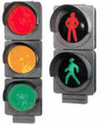

Полезные ископаемые Дорожные знаки ПДД




Символы астрономии

Свои собственные символы (флаг, герб, гимн) могут иметь различные организации, учебные заведения, спортивные общества (дети приводят примеры).
Задание по группам: придумать и нарисовать символы, которыми можно обозначать понятия – книжный магазин, лесная зона и т.п..
Флаг, герб, гимн – официальные государственные символы, означающие независимость государства.
Задание: соедини стрелками название символа и его определение.
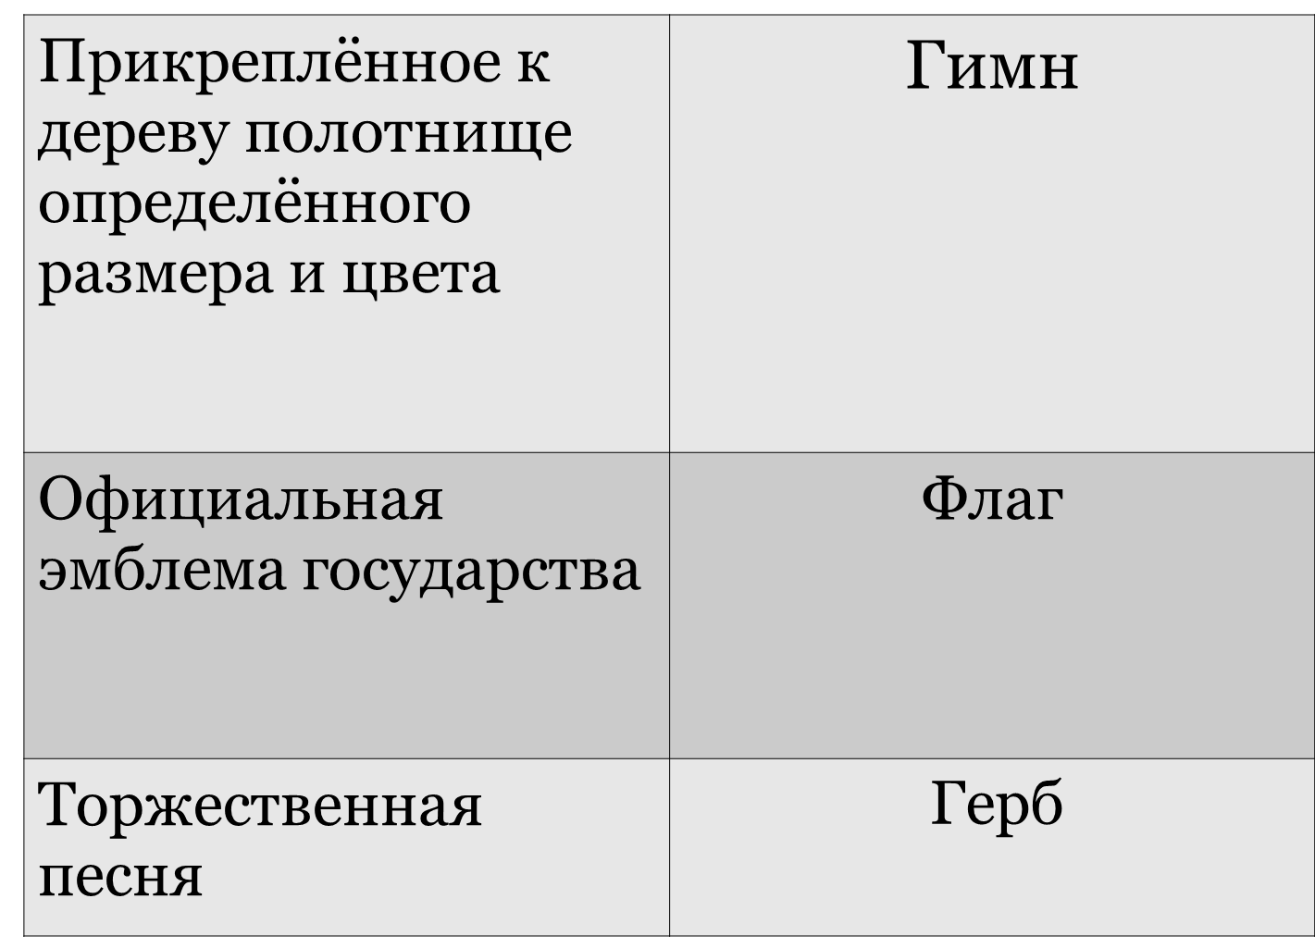

Звучит русская народная песня.
- Мы прибываем на следующую станцию
«Наша Родина – Россия»
Россия – это страна, в которой мы живём. Россия занимает первое место по территории среди всех стран мира. В России проживают люди многих национальностей: русские, татары, украинцы, чуваши, хакасы и мн. др..
Столица нашей Родины – Москва (рассмотреть карту).
Бескрайние просторы полей и белые берёзы наших лесов – это символы России.
Московский Кремль, Красная площадь – это тоже символы России или Российской Федерации. Эти два наименования равнозначны.
Наше Отечество, наша Родина – матушка Россия. Отечеством мы зовём её потому, что в ней испокон веков жили наши отцы и деды. Родиной мы зовём её потому, что здесь мы родились, всё вокруг для нас здесь родное. А матушкой – потому, что она вскормила, вырастила, выучила русскому языку и, как мать, защищает и бережёт нас.
Звучит русская народная песня.
Следующая станция – «Герб России»
В переводе с польского и немецкого языков слово «герб» означает наследство. Многочисленные короли, герцоги, бароны передавали наследникам фамильный щит вместе с землями и имуществом. Так он стал гербом, то есть знаком наследства.
Расположение и цвет символов на гербах объясняет специальная наука – геральдика. Государственный герб России представляет собой четырехугольный красный геральдический щит с закругленными нижними углами, заостренный в оконечности. На нем изображен золотой двуглавый орел, поднявший вверх распущенные крылья. Орел увенчан двумя маленькими коронами, соединенными лентами. Над ними – одна большая корона. В правой лапе орла – скипетр, в левой – держава. На груди орла, на красном щите – серебряный всадник, поражающий копьем черного опрокинутого навзничь и подранного конем дракона. Этот геральдический образ символизирует единство Запада и Востока, западной и восточной культур. Всадник, поражающий копьем дракона, отражает идею борьбы добра со злом, света с тьмой. Всадник – змееборец – это одновременно и Георгий Победоносец, любимый святой европейской аристократии, и символическое изображение князя, встречающееся на русских княжеских печатях еще с 13 века, и знак преемственности московских князей, чьим покровителем считался св. Георгий. Дракон – чудище с лапами грифа, крыльями летучей мыши, языком змеи и рыбьим хвостом – олицетворяет невежество, язычество, нечистую силу. Таким образом, Государственный герб России восходит к традиционным российским государственным символам, несет в себе идею стабильности государства и тех непреходящих ценностей, которые составляют его основу.
Везде орёл, везде с ним слава!
Везде он гордый, впереди –
Крестом увенчана держава,
Святой Георгий на груди…
(М. Шереметьев) (читать на фоне музыки)
Государственный герб помещается на фасадах зданий органов государственной власти, а также в рабочих кабинетах руководителей этих органов. Государственный герб есть и на пограничных знаках (пограничных столбах), и в пунктах пропуска через Государственную границу РФ; на штандарте президента РФ.
Вопросы:
- Кто изображён на гербе России?
- Очертания какого старинного доспеха напоминают герб?
- Что можете сказать об орле?
- Назовите цвета герба.
Звучит русская народная песня.
- Мы прибыли на станцию «Флаг России»
Гордо рею я на мачте корабля,
И в бою солдаты берегут меня.
Я России часть и знак -
Бело-сине-красный….
Учащиеся отвечают хором: флаг!
Вопрос к классу:
- Как вы думаете, зачем государству нужен флаг?
Флаг – один из важнейших символов государства, выражающий идею его единства, независимости и суверенитета. Государственный флаг - это знак (символ) свободы, независимости, самостоятельности государства.
Бело – сине – красный флаг стал символом нашей страны. Он – символ равенства всех народов, населяющих РФ. Цвета государственного флага не выбираются просто так. Издавна каждый цвет имеет свое особое значение. Что означают цвета Российского флага? Красный цвет означает отвагу, мужество. Пристрастие русского народа к красному цвету известно давно. Царские грамоты скреплялись печатью красного воска, красным бархатом обвешивались изнутри царские суда и кареты, под красным балдахином появлялись цари перед народом. Красный цвет – это символ свободы.
Синий цвет – это символ неба, чистоты и честности. Еще этот цвет считался символом Богоматери, покровительницы русской церкви. Небесного цвета балдахины патриархов во время крестных походов указывали на их причастность к служению ей. Синий цвет также означает верность.
Белый цвет - символ благородства и величия, отсюда фольклорный «белый царь», т.е., независимый. Сочетание этих трех цветов, отлично видимых даже в пасмурную погоду, напоминает о свободе и православии того государства, которому принадлежит этот флаг.
Три цвета: белый, синий, красный
На нашем флаге не напрасно.
Цвет чистоты – чудесный белый,
Цвет синий – неба символ смелый,
Цвет красный – это символ чести,
Под этим флагом все мы вместе.
В России каждый понимает:
Флаг россиян объединяет (читается на фоне музыки)
Государственный флаг России поднимается на государственных зданиях, на Доме правительства, на зданиях дипломатических представительств и консульских учреждений, на жилых домах в дни праздников и торжественных событий. Каждый гражданин России, устраивая какое – либо торжество, имеет право вывесить Государственный флаг.
Вопросы и задания:
- Объяснить, что означают цвета флага (по группам);
- Зачем нужен флаг?
- Где его можно увидеть?
- Нарисовать флаг России.
Звучит русская народная песня.
Станция «Гимн России» (конечная)
Гимн - это слово греческого происхождения, означающее торжественную песнь, исполняемую в особых, наиболее важных случаях. Гимн - это песня, посвященная своей Родине, это символ государства, его должен знать и почитать, каждый гражданин России. Гимн звучит на международных встречах, перед началом важных мероприятий, в дни торжественных праздников, собраний, парадов, в случае победы спортсменов на международных соревнованиях.
Исполнение гимна сопровождается знаками наивысшего уважения - все встают, мужчины снимают головные уборы, а военные отдают честь. В международной жизни исполнение гимна другой страны означает выражение уважения к ее представителям. На протяжении эпох истории России текст гимна менялся. Текст нового гимна принадлежит известному советскому писателю С. В. Михалкову, а музыка - композитору и дирижеру А. В. Александрову.
(если ранее изучался текст гимна, то можно его пропеть, если нет, то прослушать, а на уроках музыки разучить слова гимна)
- Ребята, какие чувства Вы испытываете, слушая слова и музыку Государственного Гимна нашей страны? Выслушав ответы детей, учитель подводит итог.
Торжественные звуки гимна сплачивают нацию, вселяют в нее чувство гордости за свою Родину, вдохновляют народ на новые свершения.
Вопросы:
- Назовите авторов стихов и музыки гимна России;
- В каких случаях исполняют гимн России?
- Какие слова гимна выражают чувство гордости за Родину?
- Какие слова нашёл автор, чтобы изобразить величие и бескрайность нашей Родины?
В заключении.
Символы государства — это и история нашей страны, и ее сегодняшний день. Они выражают особенности исторического пути страны, ее отличительные черты в ряду других стран. Ко всем существовавшим и существующим ныне символам государства надо относиться с уважением, чтить их как памятники прошлого и достояние современности. Наша символика дорога каждому русскому человеку. Россия гордится своей историей, своим гербом, гимном и флагом. Пусть славится наша страна в веках.
Вот и закончилось наше путешествие. Сегодня мы с вами узнали много нового о государственной символике России. Следующий шаг в нашей работе - знакомство с символикой нашей области и посёлка.

Используемая литература
- Дегтярев А.Я. История российского флага. – М.: Военный парад, 2000.
- Михайлов Г. Святыня российской державы.- Патриот Отечества, №1, 2002.
- Степанищев А.Т., Бородина О.И. Атлас по истории России. – М.: Владос, 2002.

